,Алгоритмы и структуры данных
Семестр 2.
Лабораторная работа № 3. Графы. Алгоритм Дейкстры

Задание на выполнение
- Разработать приложение, реализующее алгоритм Дейктры для следующего графа.
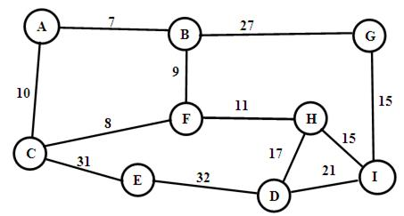

- Пользователь указывает стартовую вершину. Ему выводится список расстояний до каждой вершины.

